坡屋顶光伏一体化技术

1. 核心绿色技术内容
属于“新材料+新技术”融合应用，采用金属屋面系统搭配岩棉保温层的基础构造，叠加单晶硅与多晶硅高效光伏组件，通过可调节角度的铝合金支撑板（调节范围在0°到60°）实现光伏板与坡屋顶的一体化铺设，配套光伏逆变器等，构建屋顶发电、节能保温一体化绿色体系。
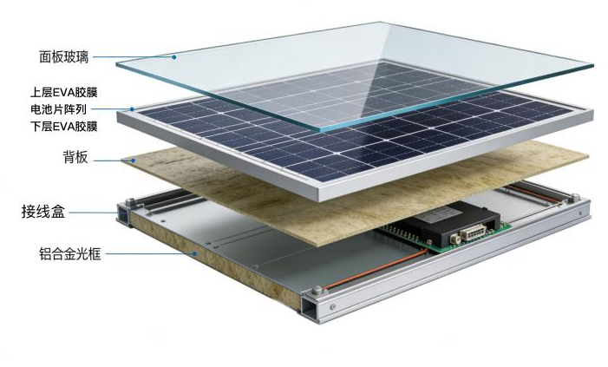

2. 技术可行性
光伏组件选用成熟的高效晶体硅产品，转化率及耐候性经过长期市场验证；
铝合金支撑板结构简单、调节便捷，适配不同坡度屋顶的安装需求；
光伏板与金属屋面间预留50-80mm通风间隙，既解决光伏板散热问题，又不破坏屋面原有防水保温结构，施工工艺成熟，后期维护成本低；
储能电池及并网技术已形成标准化方案，可根据建筑用电需求灵活配置。

3. 艺术与多专业技术适配性
艺术适配性：光伏板颜色选用深灰色系（主流成熟配色），与金属屋面颜色形成协调搭配，光伏板沿屋顶坡度有序铺设，排列规整统一，避免破坏建筑屋面的整体视觉美感；
多专业适配性：与结构专业适配，光伏组件及支撑板重量经精准核算，控制在屋顶承重设计范围内，无需额外大幅加固；与电气专业适配，逆变器及布线系统可与建筑室内供电线路无缝衔接，余电并网或储能方案符合电网接入规范；
与暖通专业适配，屋面通风间隙不影响屋顶岩棉保温层的保温效果，协同保障建筑室内热环境。

